ESTADO DO RIO GRANDE DO NORTE

CÂMARA MUNICIPAL DE EQUADOR
Rua São Sebastião, 62 - Centro - Equador - CEP 59.355-000 -Tel.(084) 3475-0002 CNPJ. 10.873.396/0001-35
Ata da 8? Sessão Extraordinária da Câmara Municipal de Equador, realizada no dia 24 de julho de 2024. Às dezenove horas, presente os senhores vereadores: Fábio Aurelio Bulcão atual presidente, Josenildo Alexandrino da Nóbrega, Welson Bezerra, José Geraldo da Silva Junior, Antônio Marcos de Araújo, Mariano Noberto da Silva, José Frankiney de Souza Andrade, Petrônio Felipe Diniz e Francisco Grangeiro Diniz Neto. O sr. Presidente declara aberta a sessão explicitando o objetivo da referida sessão, que é a apreciação, discussão e votação do PROJETO DE LEI DE N ² 25/2024 Promove adequação orçamentária no âmbito do orçamento do município com a autorização para abertura de crédito especial para fins que especifica. De modo que o sr. Presidente encaminhou o referido projeto para que seja dado o parecer oral favorável. Dando continuidade o Sr. Presidente submeteu à discussão e votação, sendo aprovado por unanimidade. ( Na oportunidade que os vereadores José Geraldo da Silva Júnior e José Frankiney de Andrade votaram favoráveis desde que o Parque da Criança não seja construído no antigo prédio do CRAS). Nada mais havendo a tratar, o sr. Presidente encerra a sessão.
Sala das Sessões, em 24 de julho de 2024.
Josenildo 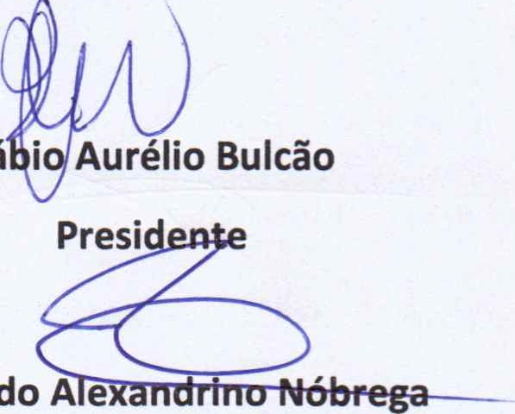A e
Fá

